Телевизионная досмотровая система «Визор-ТВ3»

Руководство по эксплуатации

Санкт-Петербург
2016

СОДЕРЖАНИЕ

Описание и работа комплекта
- Назначение 4
- Технические характеристики 4
- Комплектность 5
- Устройство и работа 6
Использование по назначению
- Указания мер безопасности 24
- Эксплутационные ограничения 24
- Подготовка к работе 25
- Порядок работы 25
Техническое обслуживание
- Общие указания 27
- Порядок технического обслуживания 28
- Текущий ремонт 28
- Консервация, упаковка, хранение и транспортирование 29
- Сведения о рекламациях 30
- Гарантии изготовителя 30
- Утилизация 30
- Содержание драгоценных металлов 30
- Свидетельство о приемке 31
- Свидетельство об упаковывании 31

Настоящее руководство по эксплуатации предназначено для ознакомления с конструкцией, принципом действия, характеристиками, правилами эксплуатации, а также для руководства при техническом обслуживании, ремонте, транспортировании и хранении комплекта устройства телевизионного наблюдения на телескопической штанге для диагностики труднодоступных мест (далее – Визор- ТВ-3).
Использование Визор-ТВ-3 до ознакомления с настоящим руководством по эксплуатации не допускается.
ВНИМАНИЕ! В конструкцию изделия могут быть внесены незначительные изменения, не влияющие на основные характеристики и качество изделия.

ОПИСАНИЕ И РАБОТА КОМПЛЕКТА

НАЗНАЧЕНИЕ

  - Визор-ТВ-3 предназначен для визуального осмотра труднодоступных, в том числе в условиях недостаточного освещения:
- в технических системах для экспертизы состояния различных объектов;
- в таможенном деле при решении задач досмотра и контроля пассажирских и грузовых перевозок;
- при ликвидации последствий чрезвычайных происшествий (осмотр завалов, труднодоступных мест);
- для осмотра объектов коммунального хозяйства (колодцы, лифтовое оборудование, коллекторы, шахты и т.п.);
- при проведении досмотра и технического обслуживания транспортных средств;
- для проведения специальных работ службами спасения и безопасности.

  - Комплект Визор-ТВ-3 предназначен для эксплуатации в условиях умеренного климата при температуре окружающего воздуха от минус 15°С до 45°С, относительной влажности до 98% при температуре 35°С.

ТЕХНИЧЕСКИЕ ХАРАКТЕРИСТИКИ

  - Масса полного комплекта в укладке ..........................не более 2,5 кг.
  - Габаритные размеры укладки, не более 750х280х100 мм.
  - Масса снаряженной телескопической штанги
с видеокамерой не более …………………………………………………0,5 кг.

Масса блока монитора не более 0,65 кг.
  - Время непрерывной работы штанги от комплекта заряженных батарей в нормальных условиях , не менее………..…….. 180 мин.
  - Длина штанги 0,60-1,78, м
  - Видеокамера цветная, PAL
  - Разрешающая способность по горизонтали,
не хуже 700 тв. Линий
  - Чувствительность 0,15 Лк
  - Угловое поле зрения не менее 70 град
  - Изменение угла наклона видеокамеры относительно
оси штанги – вручную ………………………………………….. ±120 град
  - Рабочее расстояние …………………………………… …от 120 до ∞ мм
  - Система подсветки................................... светодиодная, белый свет
  - Тип монитора жидкокристаллический, цветной
  - Размер экрана монитора, по диагонали 127 мм
  - Расстояние между монитором и штангой до 6 м.
  - Время готовности после включения не более 10 сек
  - Средний срок службы до списания - 8 лет, из них 5 лет эксплуатации и 3 года хранения.

КОМПЛЕКТНОСТЬ
  - Комплект при поставке должен соответствовать указанному в таблице 1
Таблица 1

Наименование | Обозначение | Кол- во
Состав комплекта
Телескопическая штанга с видеокамерой | ДК01.06.000 | 1
Блок монитора | ДК01.05.000 | 1
Карта памяти MicroSD 4 GB |  | 1
Аккумуляторная батарея Li-Ion 14500 |  | 1
Зарядное устройство монитора |  | 1
Кабель USB A – mini USB |  | 1
Зарядное устройство, совместимое с |  | 1

АКБ 14500
Укладки
Ремень для переноски монитора |  | 2
Футляр | ДК01.11.000 | 1
Эксплуатационная документация
Руководство по эксплуатации | ДК01.01.000 РУ | 1

УСТРОЙСТВО И РАБОТА

  - Телевизионный досмотровый комплект ТВ-3 состоит из телескопической штанги с видеокамерой и блока монитора, комплектов аккумуляторных батарей и зарядных устройство, упакованных в чехол с наплечным ремнем.
    - Основные составные части комплекта показаны на рисунке
1а, 1б, 1в.
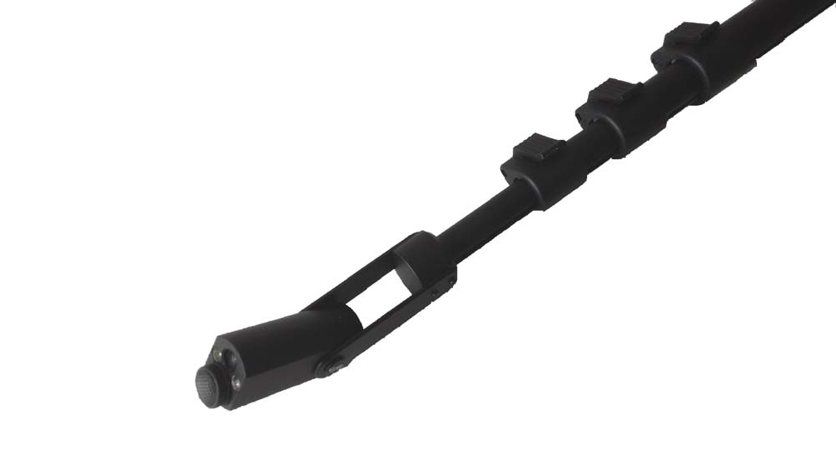
10
5
3
1
4

Рисунок 1а Вид штанги со стороны видеоголовки
1 – телескопическая штанга; 2 - рукоятка; 3 – блок видеоголовки; 4 – кнопка- крышка включения питания, 5 – индикатор включения питания и состояния аккумуляторов, 10- рычаг фиксатора секции штанги.

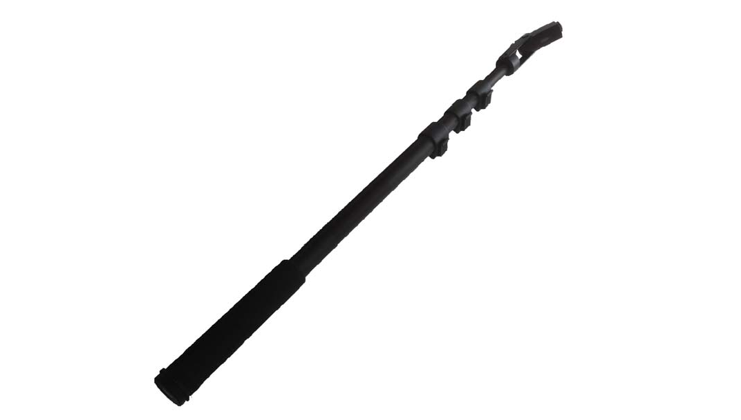
2

Рисунок 1б. Штанга – общий вид

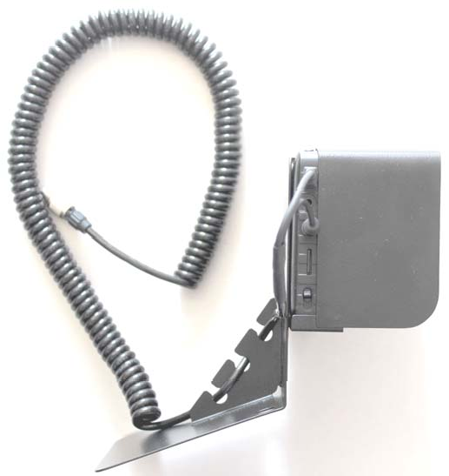
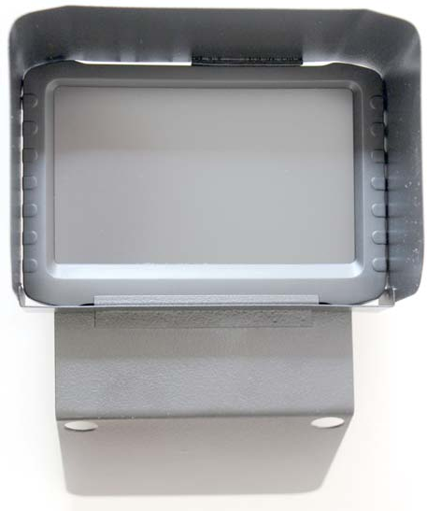
6
9
9
7
8

Рисунок 1в. Блок монитора
6- телевизионный монитор; 7 – кронштейн монитора;
8 – бленда монитора. 9 – отверстие крепления ремней;.

Устройство и работа комплекта ТВ-3.

    - Основными составными частями комплекта являются штанга телескопическая с видеокамерой и блок монитора.
    - Штанга телескопическая с видеокамерой предназначена для дистанционного наведения на объект, его подсветки в условиях недостаточной освещенности, формирования телевизионного сигнала.
    - Блок видеоголовки 3 содержит минивидеокамеру, светодиоды подсветки, крышку-кнопку включения питания 4, индикатор состояния аккумулятора 5. Внутри блока находится отсек для Li-Ion батареи форм-фактора 14500.
    - Телескопическая штанга состоит из четырех секций, образующих телескопическую систему, длину которой можно изменять от минимальной до максимальной, перемещая отдельные секции вдоль продольной оси. Положение секций фиксируется зажимами 10.
    - Блок монитора состоит из телевизионного монитора 6, закрепленного на кронштейне 7. Бленда 8 защищает экран монитора от посторонней подсветки в процессе работы. Отверстия 9 служат для крепления карабинов переносных ремней.
Вывод изображения от видеокамеры на монитор осуществляется по радиоканалу.
Встроенный в монитор видеорегистратор позволяет осуществлять запись на SD-карту отдельных снимков и видеоклипов.
    - Зарядное устройство предназначено для зарядки блока аккумуляторных батарей в стационарных условиях от сети переменного тока 220 В, 50 Гц.
    - ТВ-3 работает следующим образом:
В зависимости от решаемой задачи оператор устанавливает необходимую длину телескопической штанги, направление обзора камеры и вводит видеокамеру в зону осмотра. Формируемое телевизионное изображение передается на блок монитора и отображается на его ЖКИ-экране. Ориентация видеокамеры в зоне осмотра осуществляется путем изменения угла наклона ее оптической оси относительно продольной оси штанги и/или осевого поворота и продольного перемещения штанги. Подсветка включается при включении питания видеоголовки.

ВИДЕОМОНИТОР
    - Общая информация.
Дисплей…………….. цветной 5-дюймовый, с разрешением 800х480пикс.
Беспроводной прием Встроенный 2.4ГГц/5.8ГГц беспроводной модуль приема с поддержкой до 8 каналов. Антенна………………………….……………… Складная внешняя антенна
для беспроводного приема видеосигнала. Видеозапись……………………… поддержка записи клипов определенной длительности, а также непрерывно до полного заполнения карты памяти, или в режиме циклической перезаписи.
Фото запись одиночных снимков.
Разрешение фото/видеозаписи 720х480, 720х576 пикс
Вход телевизионного сигнала AV IN (NTSC / PAL).
Выход телевизионного сигнала AV OUT (NTSC / PAL).
Аккумулятор встроенная Li-Ion батарея емкостью 3200мАч.
Динамик встроенный, 1 Вт.
Память сменная micro-SD карта емкостью до 32GB.
Язык поддержка нескольких языков.
Энергосбережение автовыключение, автоотключение экрана.

Возможности видеорегистратора. В зависимости от емкости установленной SD-карты и режима записи суммарное время записи видео может составлять свыше 10 часов.
Кроме того, устройство содержит встроенный генератор даты/времени, позволяющий накладывать на записываемые кадры информацию о дате и времени произведенного снимка.
Примечание: При отключении питания системные установки даты и времени будут сохраняться примерно в течение месяца благодаря встроенному в него аккумулятору. По истечении этого времени данные установленного времени и даты будут обнулены. Поэтому при длительном хранении рекомендуется не реже одного раз в месяц включать монитор для его подзарядки.
(!) Внимание: При отключении (пропадании) питания все отснятые кадры и установки в меню пользователя сохраняются!

    - Основные входы и органы управления монитором показаны на рис. 2.

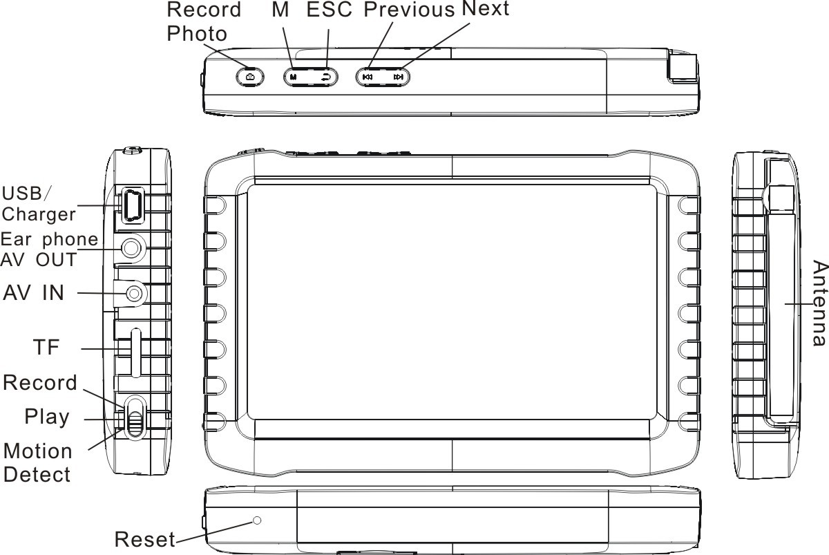

Рисунок 2.
Здесь:
USB/Charger – USB-порт/подключение зарядного устройства;
AV OUT – выход телевизионного сигнала;
AV IN - вход телевизионного сигнала;
TF – слот для установки micro-SD карты;
Antenna - Складная внешняя антенна для беспроводного приема видеосигнала.
Функциональное назначение кнопок представлено в таблице 1.
Таблица 1.

Record/ Play/ Motion Detect | Переключатель режимов:  Запись/ Воспоизведение/ Детектор движения
Record/ Photo | Видеозапись/ фото/ "Ок" в режиме меню настроек
M - ESC | М: включение/выключение питания; отключение звука;  выход из "спящего" режима.  ESC: возврат, вход/выход в/из меню настроек
Previous-Next | Перемещение по пунктам меню
Reset | Сброс устройства до заводских настроек

Служебные символы, отображаемые на экране монитора, показаны на рис. 3.


запись | запись | запись | циклическая | SD карта | индикатор
видео | фото | по движению | запись |  | заряда батареи

Рисунок 3.

(!) Внимание: Перед началом работы, при необходимости, вставьте в слот TF micro-SD-карту.
4.3.3 Основные режимы работы монитора:
Record – вывод на экран изображения от видеокамеры, запись видео и фото. В левом верхнем углу экрана отображается символ .
Play – воспроизведение записанных видеоклипов и фото. В левом верхнем углу экрана отображается символ .
Motion Detect – не используется.
    - Включение монитора.
Нажмите и удерживайте кнопку  в течение 3-4 секунд.
На экране кратковременно появится заставка с текстом "Wireless Camera Kit".
(!) Внимание: Длительное нажатие на приводит к выключению питания, кратковременное – отключению звука.
    - Переведите клавишу Record/ Play/ Motion Detect в крайнее верхнее положение Record. В левом верхнем углу отобразится символ
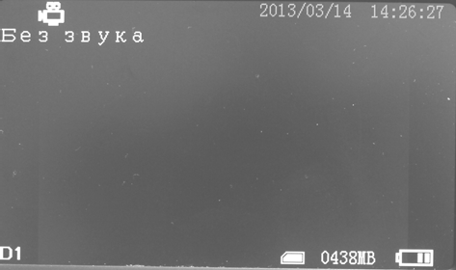
. При наличии подключенной камеры на экране появится изображение.
    - Настройки монитора.

В режиме нажмите кратковременно кнопку  для входа в меню настроек.
Появится следующее окно
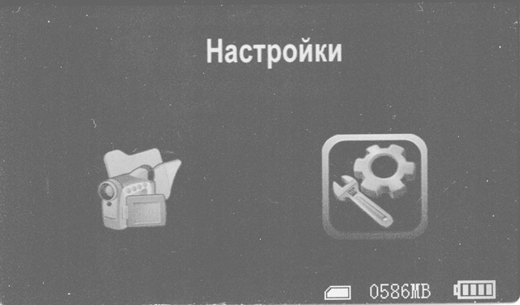
С помощью кнопок ,  перейдите в режим системных настроек .
Нажмите . Откроется следующее окно
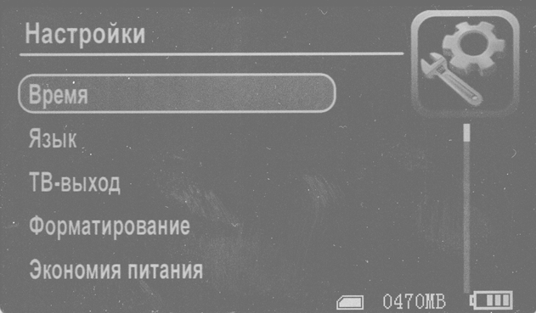
Перемещение по строкам меню осуществляется с помощью кнопок ,
, вход в выбранный раздел – кнопкой .
      - Настройка даты/времени.
Выберите раздел "Время" и нажмите для входа в подменю.

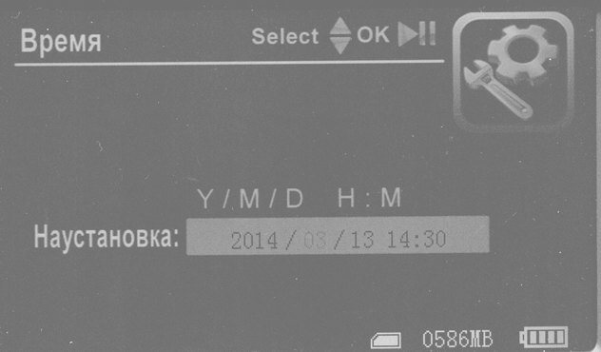

Нажимайте для перемещения курсора по пунктам настройки даты/времени и , для установки значений. Нажмите для возврата в основное меню.
      - Выбор языка.
Выберите раздел "Язык" и нажмите для входа в подменю.
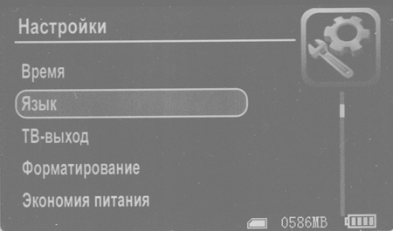
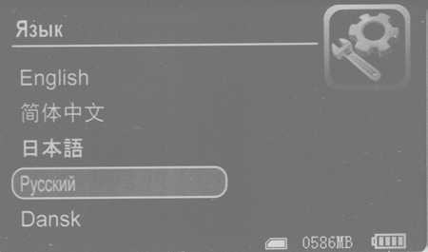
Нажмите , для перемещения и для выбора. Нажмите для возврата в основное меню.
      - Настройка формата выходного сигнала.
Выберите раздел "ТВ-выход" и нажмите для входа в подменю.
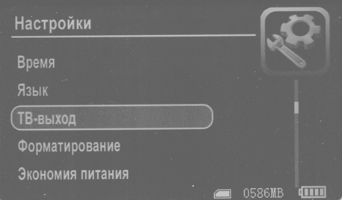
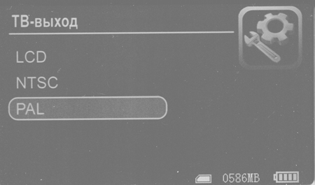
Нажмите , для перемещения и для выбора режимов NTSC или
PAL. Изображение будет передаваться на подключенный через разъем

AV OUT внешний монитор. Выбор LCD или отключение кабеля от разъема возвращает отображение на экран устройства.
Нажмите для возврата в основное меню.

      - Форматирование micro-SD карты.
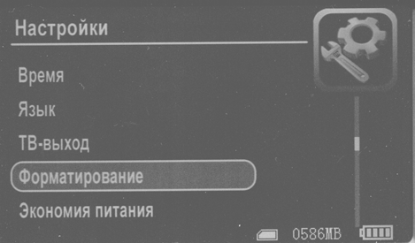
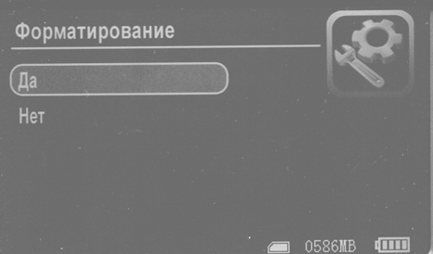
Выберите раздел "Форматирование" и нажмите для входа в подменю.

Нажмите , для выбора "Да". Нажмите для подтверждения и возврата в основное меню.
      - Выбор режима экономии питания.
Выберите раздел "Экономия питания" и нажмите для входа в подменю.
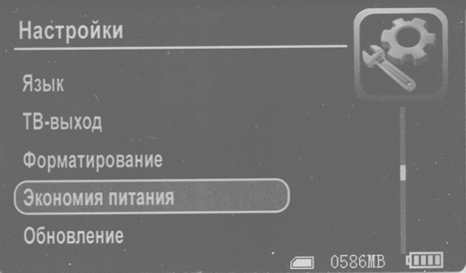
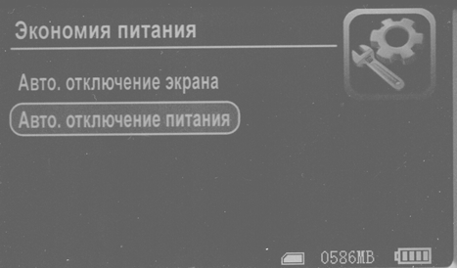

Нажмите , для перемещения и для выбора режимов.
При выборе "Авто. отключение экрана" будет происходить отключение экрана монитора.
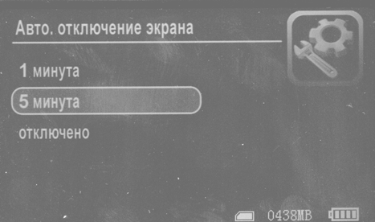
Нажмите для входа в подменю.

Выберите необходимое значение и нажмите на .
(!) Внимание: Для обратного включения монитора необходимо кратковременно нажать на .
При выборе "Авто. отключение питания" будет происходить отключение от питания всего монитора.
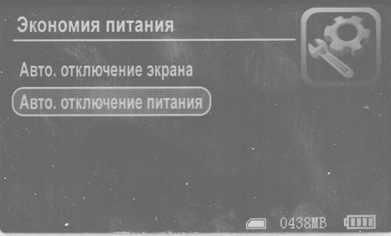
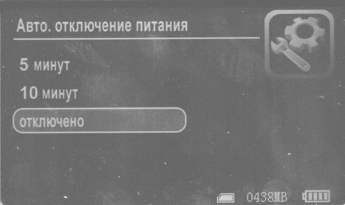

(!) Внимание: Для обратного включения монитора необходимо нажать и удерживать в течение 3-4 сек.
Нажмите для возврата в основное меню.
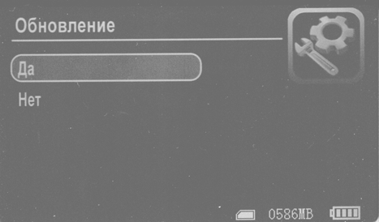
      - Обновление прошивки устройства.
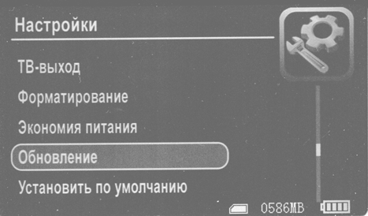
Выберите раздел "Обновление" и нажмите для входа в подменю. Выберите "Да" для проведения обновления и нажмите .
(!) Внимание: монитор необходимо подключить к компьютеру с записанным файлом обновления через кабель USB.
Нажмите для возврата в основное меню.
      - Установки по умолчанию.
Выберите раздел "Установить по умолчанию" и нажмите для входа в подменю.

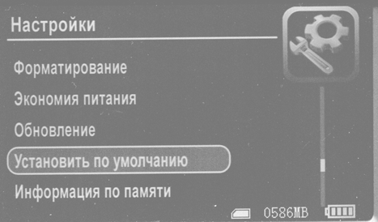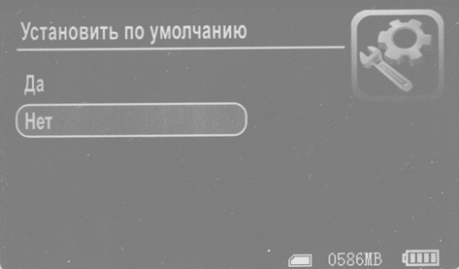

Выберите "Да" для возврата к заводским установкам и нажмите .
Нажмите для возврата в основное меню.
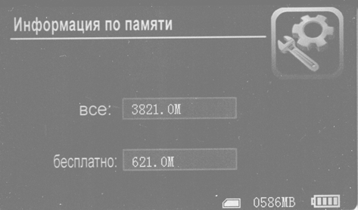
      - Информация о состоянии памяти.
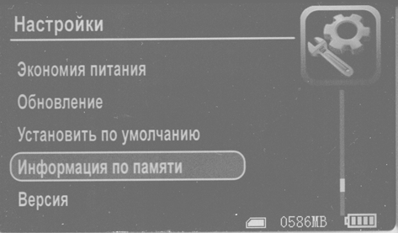
Выберите раздел "Информация по памяти" и нажмите для входа в подменю. На экране отобразится информация об общем ("все") и доступном ("бесплатно") объеме памяти SD-карты.
Нажмите для возврата в основное меню.
      - Информация о версии прошивки устройства.
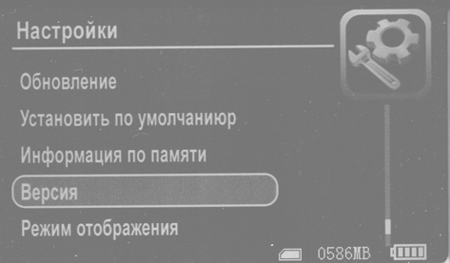
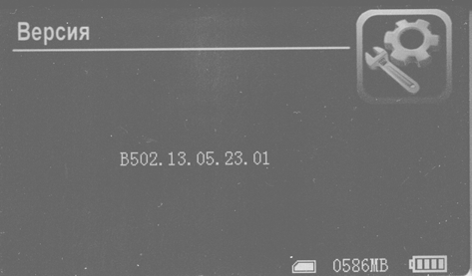
Выберите раздел "Версия" и нажмите для входа в подменю. На экране отобразится информация о версии прошивки устройства.
Нажмите для возврата в основное меню.

      - Режим отображения.
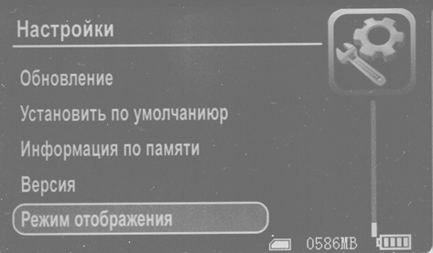
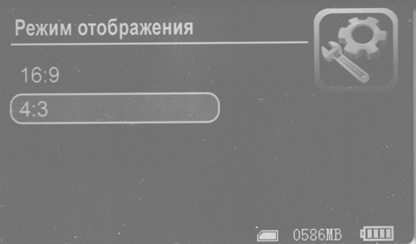

Выберите раздел "Режим отображения", нажмите для входа в подменю. Выберите режим отображения экрана, затем нажмите для подтверждения.
Нажмите для возврата в основное меню.
    - Настройки видеопараметров монитора.
В режиме нажмите кратковременно кнопку для входа в меню настроек. С помощью кнопок , перейдите в режим видео  .
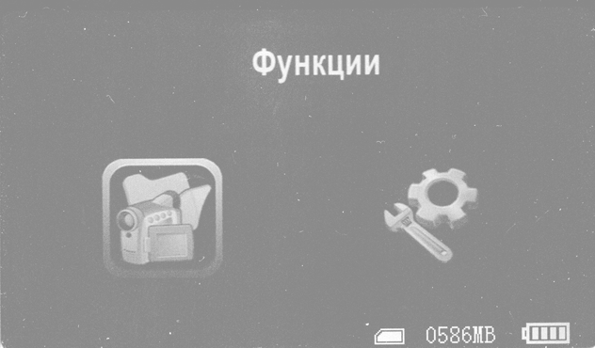
Нажмите . Откроется следующее окно
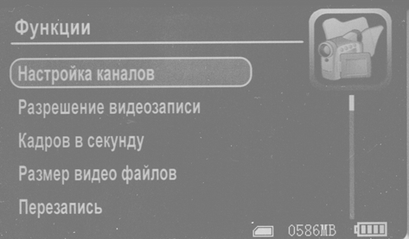
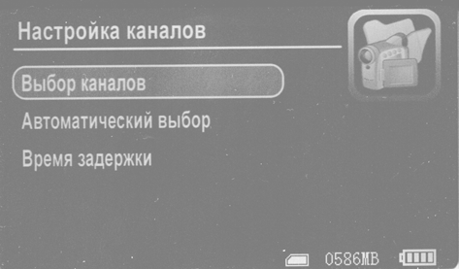

      - Настройка каналов беспроводного видео.
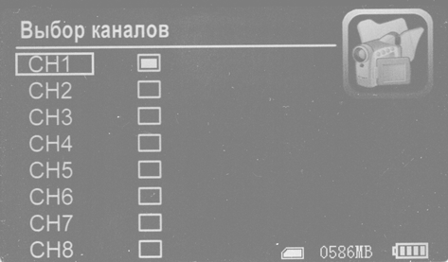
Выберите раздел "Настройка каналов", нажмите для входа в подменю.
Нажмите , для перемещения и для включения/выключения беспроводных каналов.
Нажмите для возврата в предыдущее меню.
Выберите раздел "Автоматический выбор", нажмите для входа в подменю.
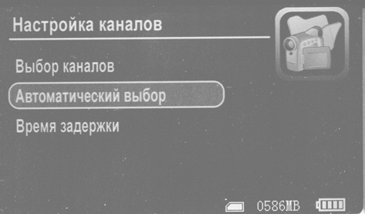
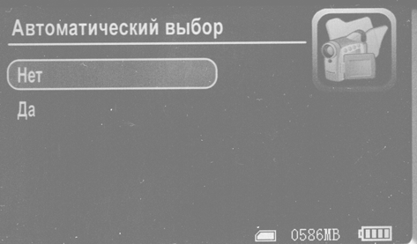

Выберите "Да" для включения автоматического режима выбора каналов и нажмите .
Нажмите для возврата в предыдущее меню.
Выберите раздел "Время задержки", нажмите для входа в подменю.
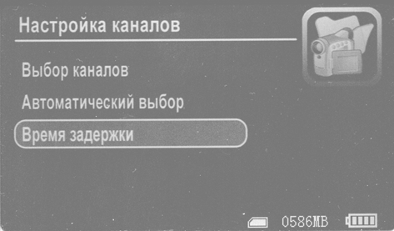
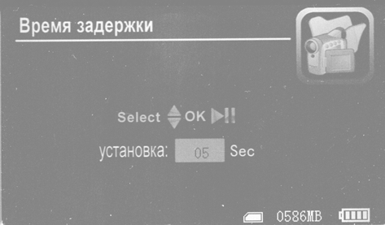

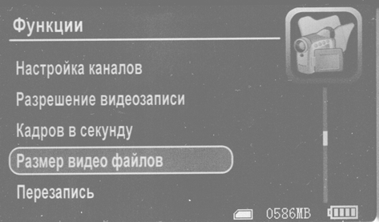
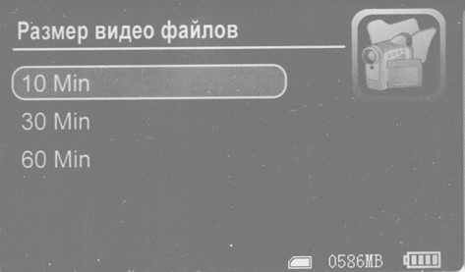
Кнопками , выберите необходимое время задержки и нажмите .
Нажмите для возврата в предыдущее меню.
      - Настройка разрешения записи.
Выберите раздел "Разрешение видеозаписи", нажмите для входа в подменю.
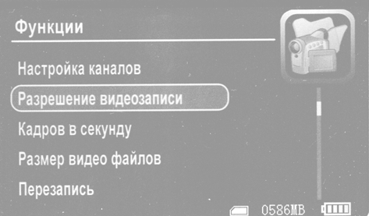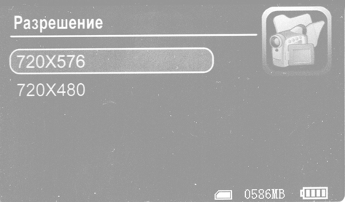
Кнопками , выберите необходимое разрешение записи фото/видео и нажмите .
Нажмите для возврата в предыдущее меню.
      - Настройка частоты кадров.
Выберите раздел "Кадров в секунду", нажмите для входа в подменю.
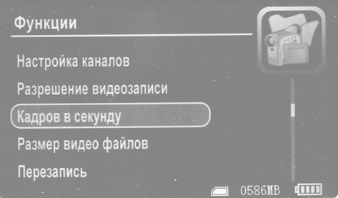
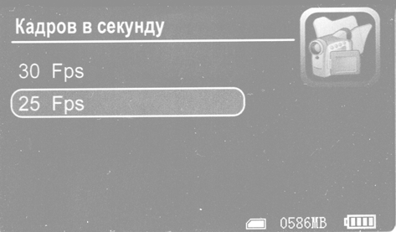
Кнопками , выберите необходимую частоту кадров записи видео и нажмите .
Нажмите для возврата в предыдущее меню.
      - Настройка длительности записи видео.

Выберите раздел "Размер видеофайлов", нажмите для входа в подменю.
Кнопками , выберите необходимую длительность записи видео и нажмите .
Нажмите для возврата в предыдущее меню.

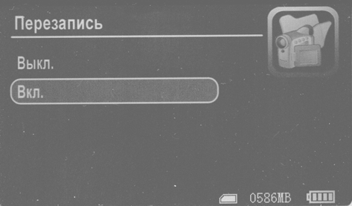
      - Настройка режима записи.
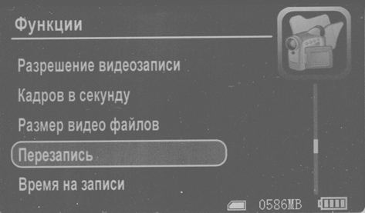
Выберите раздел "Перезапись", нажмите для входа в подменю. Кнопками , выберите "Вкл." для установки режима записи поверх ранее записанных файлов в случае полного заполнения карты памяти и нажмите .
Нажмите для возврата в предыдущее меню.

      - Вставка даты/времени.
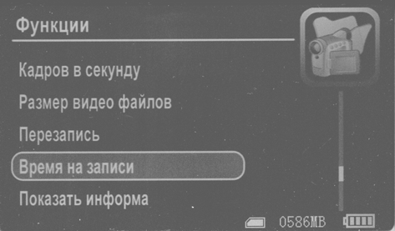
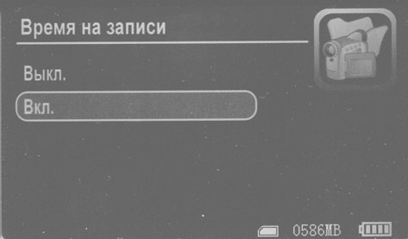
Выберите раздел "Время на записи", нажмите для входа в подменю. Кнопками , выберите "Вкл." для впечатывания даты и времени на записываемые фото/видеофайлы и нажмите .
Нажмите для возврата в предыдущее меню.

      - Отображение служебных символов.
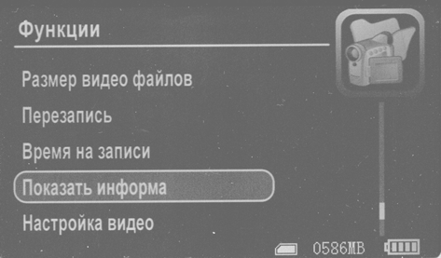
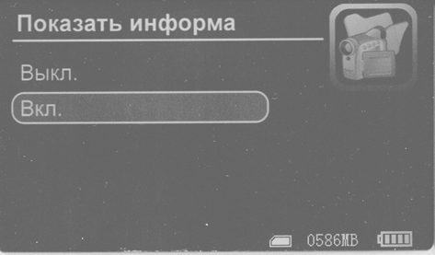
Выберите раздел "Показать информацию", нажмите для входа в подменю.
Кнопками , выберите "Вкл." для отображения на экране служебных символов (номер канала, рабочая частота, дата/время) и нажмите .
Нажмите для возврата в предыдущее меню.
      - Настройка экрана.
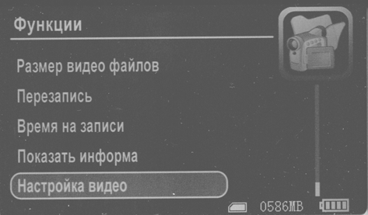
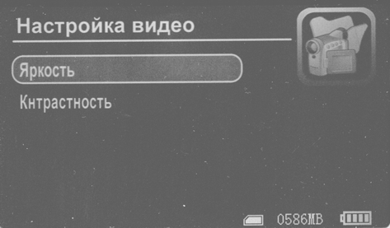
Выберите раздел "Настройка видео", нажмите для входа в подменю настроек параметров экрана.
Кнопками , выберите для настройки "Яркость" или
"Контрастность" и нажмите .
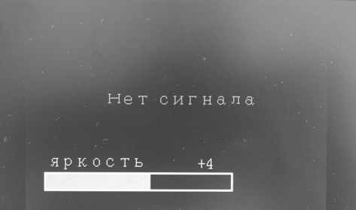
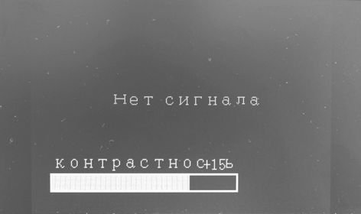

Кнопками , установите желаемые значения параметров.
Нажмите для возврата в предыдущее меню.
    - Запись фото и видео.
      - Запись фото.

В режиме нажмите кнопку , на экране кратковременно появится символ , снимок записан.
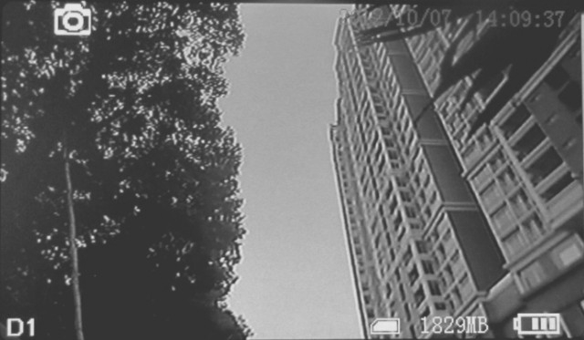

      - Запись видео.
В режиме нажмите и удерживайте в течение 3-х секунд кнопку ,
начнется запись и на экране появится символ REC.
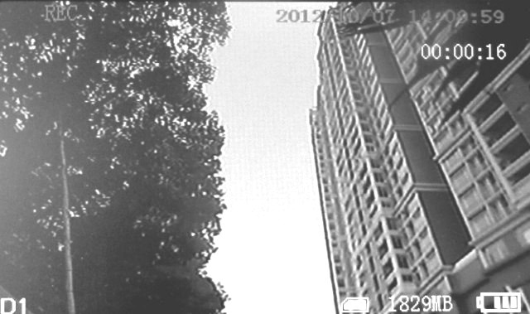
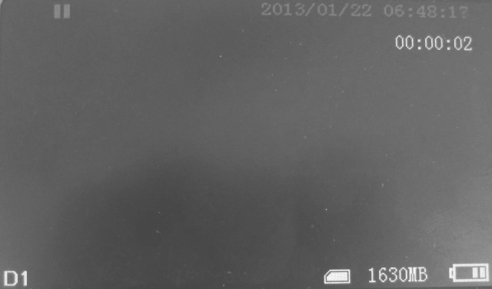
Повторное нажатие приведет к остановке записи, на экране появится символ паузы , еще одно нажатие возобновляет запись. Нажатие на останавливает запись и автоматически сохраняет файл. Если кнопку остановки не нажимать, запись будет продолжаться до заполнения карты памяти.
При включенной функции "Перезапись", выключать запись не требуется, система автоматически запишет клип указанной длительности. Если при этом карта памяти будет заполнена, новый клип автоматически запишется поверх самого старого.

    - Воспроизведение и удаление фото/видео.
Переведите переключатель Record/ Play/Motion Detect в положение .
      - Воспроизведение фото.
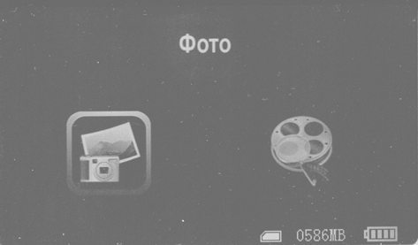
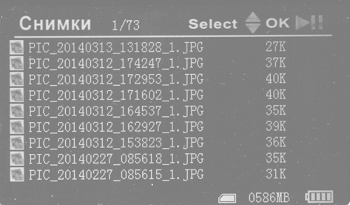
Выберите кнопками , пункт  и нажмите .

Кнопками , выберите нужный файл и нажмите для просмотра. Имя каждого файла образуется из полной даты и времени его записи.

      - Воспроизведение видео.
Выберите кнопками , пункт  и нажмите .
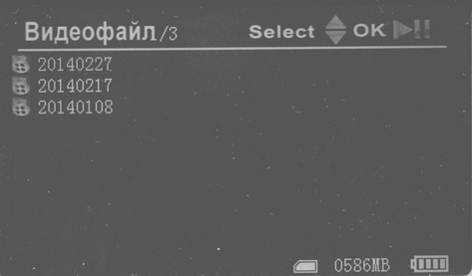
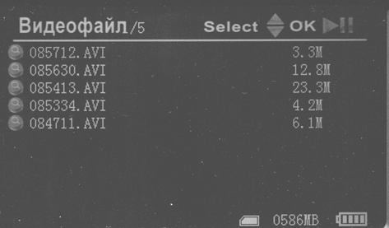
Откроется меню папок с видеофайлами. Имя папки совпадает с датой записи. Кнопкой откройте нужную папку, появится подменю с видефайлами, имена которых совпадают с временем записи. Кнопками
, выберите необходимый и запустите, нажав . Нажатие на в процессе воспроизведения вызывает остановку , повторное – продолжение воспроизведения, длительное нажатие на , -
перемотку вперед/назад, – выход из режима воспроизведения.
Если ничего не нажимать, последовательно будут воспроизводиться все файлы из папки.

      - Удаление фото/видео.
Выберите из списка удаляемый файл и нажмите .
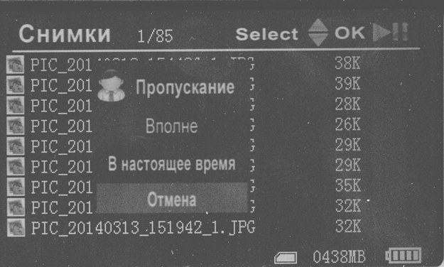
Для удаления всех файлов выберите ALL ("Вполне"), текущего – Сurrent ("В настоящее время"), или Cancel ("Отмена") для отмены удаления, и нажмите на .

ИСПОЛЬЗОВАНИЕ ПО НАЗНАЧЕНИЮ

УКАЗАНИЯ МЕР БЕЗОПАСНОСТИ.

  - Перед включением зарядного устройства в сеть необходимо проверить сетевой шнур на отсутствие возможных нарушений изоляции.

ЗАПРЕЩАЕТСЯ:
- пользоваться неисправной электропроводкой;
- прикасаться к аккумуляторам при включенном в сеть зарядном устройстве.

ЭКСПЛУАТАЦИОННЫЕ ОГРАНИЧЕНИЯ

  - Комплект должен эксплуатироваться и храниться в условиях, не допускающих его сильных вибраций, ударов и падений на твердую поверхность.
  - Корпус блока монитора, корпус зарядного устройства, узел видеокамеры необходимо предохранять от попадания на них влаги, грязи, пыли, песка и пр.

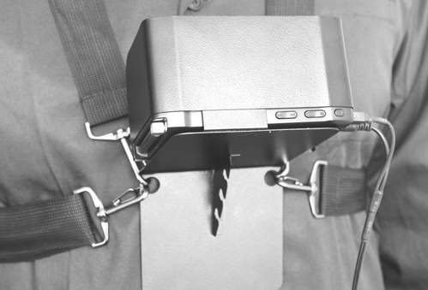
ПОДГОТОВКА К РАБОТЕ

  - Произведите распаковку и извлеките составные части комплекта из транспортной тары.
  - Проведите внешний осмотр составных частей комплекта для обнаружения возможных повреждений во время транспортирования.
  - Проверьте комплектность в соответствии с разделом 3
настоящего руководства по эксплуатации.
  - Проверьте чистоту защитного стекла объектива видеокамеры. При необходимости, протрите ее слегка влажным чистым ватным тампоном, смоченным в небольшом количестве спирта.
  - Включите питание видео головки кнопкой питания 4, с помощью индикатора степени разряда аккумуляторной батареи 5 убедитесь в достаточной степени заряда аккумуляторной батареи. Слабое свечение указывает на достаточность заряда, яркое свечения или его отсутствие и отсутствие свечения светодиодов подсветки – на необходимость зарядить аккумуляторы и (или) сменить батарею.
  - Включите монитор и проконтролируйте уровень заряда его аккумуляторной батареи по пиктограмме в правом нижнем углу экрана.
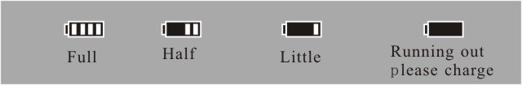

полная
батарея разряжена, зарядить
малый заряд
половина заряда
  - Номинальная емкость аккумуляторной батареи достигается после 2-3 циклов «разряд-заряд» в процессе работы.

ПОРЯДОК РАБОТЫ
  - Извлеките из футляра штангу телескопическую и монитор.
  - Закрепите ремни на блоке монитора, отрегулируйте их длину в соответствии с вашими требованиями.
8.7. Расположите монитор с помощью ремней на груди, как показано на рисунке ниже.

  - Установите необходимую для работы длину штанги, для чего освободите фиксаторы 10 секций штанги, растяните ее на нужное расстояние и снова зафиксируйте. Рекомендуем сначала выдвигать самую тонкую секцию до упора, а затем, при необходимости, следующую за ней. Сдвигать – в обратном порядке.
  - Включите питание монитора и штанги, нажав клавишу на мониторе и выключатель 4 на видео головке.
При этом должен загореться индикатор состояния батареи 5,
включиться монитор.
  - На экране монитора появится изображение формируемое телекамерой.
  - Параметры изображения «яркость» и «контрастность»
настраиваются в соответствии с п. 4.3.7.8.
Примечание. В мониторе имеется функция запоминания производимых установок, поэтому при дальнейшей работе с комплектом повторная установка выбранных режимов не потребуется.
  - Аккуратно введите телескопическую штангу в зону осмотра. Установите желаемую ориентацию видеокамеры, обеспечивающую комфортное наблюдение.
  - Наблюдайте изображение на экране монитора.
  - По окончании работы:
    - Извлеките телескопическую штангу из зоны осмотра.
    - Выключите питание видео головки и монитора.
    - При необходимости, очистите секции штанги от пыли, грязи и пр. Плавно, не прилагая чрезмерных усилий, сложите телескопическую штангу, выполняя действия п. 8.3 в обратном порядке. Секции штанги должны складываться легко, без заеданий.
    - Уложите узлы в футляр.

Порядок замены аккумуляторной батареи.
    - Отключите питание кнопкой 4. Отверните корпус кнопки 4 и аккуратно извлеките аккумуляторную батарею.
В целях безопасной и надежной эксплуатации батарей удары, падения и деформации корпусов батарей не допускаются.
    - На освободившееся место, соблюдая полярность, установите, заряженную батарею и заверните корпус кнопки.
Примечание: В направлении к крышке-кнопке установить "-"
батареи.

Порядок зарядки аккумуляторной батареи.
    - При отключенном от сети зарядном устройстве (ЗУ), соблюдая полярность, установите аккумулятор в гнездо зарядного устройства и подключите его к сети. Загорятся зеленые светодиоды.
    - Подключите ЗУ к питающей сети 220 В 50Гц, цвет свечения светодиодов изменится на красный, начнется процесс заряда.
    - По истечении времени заряда (10-12 часов при полностью разряженной батарее), загорится зеленый светодиод, указывающий что соответствующий аккумулятор полностью заряжен.
    - Отключите ЗУ от сети, извлеките заряженные батареи.

Порядок зарядки аккумуляторной батареи монитора.
    - Присоедините зарядное устройство монитора к разъему
USB/Charger и подключите его к сети 220В 50Гц.
    - Контролируйте процесс заряда в соответствии с п. 7.7.
Время полного заряда батареи составляет 4 -6 часов.
    - Отключите ЗУ монитора от сети и отсоедините кабель ЗУ от монитора по окончании заряда.

ТЕХНИЧЕСКОЕ ОБСЛУЖИВАНИЕ

ОБЩИЕ УКАЗАНИЯ

  - Для обеспечения надежной работы комплекта ТВ-3 своевременно проводите техническое обслуживание. При этом пользуйтесь настоящим руководством по эксплуатации.
  - При всех видах технического обслуживания соблюдайте меры безопасности, указанные в разделе 5 настоящего руководства.
  - В случае обнаружения при техническом обслуживании несоответствия составных частей комплекта техническим требованиям, указанным в соответствующих разделах настоящего руководства по эксплуатации, дальнейшая эксплуатация комплекта не допускается, а эти составные части или весь комплект в целом подлежат ремонту или замене.

ПОРЯДОК ТЕХНИЧЕСКОГО ОБСЛУЖИВАНИЯ

  - Виды технического обслуживания комплекта, периодичность их проведения, содержание работ при техническом обслуживании, методы проведения, технические требования приведены в табл. 2.

Таблица 2
Вид технического обслуживания | Кем выполняется, периодичность технического обслуживания | Содержание работ | Результат технического обслуживания
Техническое обслуживание при эксплуатации. | Выполняется специалистами, которые занимаются эксплуатацией комплекта. | Проверить:  1) внешний вид составных частей комплекта; | Поверхности составных частей комплекта должны быть без повреждений, чистые
 |  | 3) исправность узла подсветки | При включении должно появляться свечение от обеих групп светодиодов.
 |  | 4) чистоту поверхности объектива видеокамеры | На фронтальной линзе не должно быть пыли, грязи

ТЕКУЩИЙ РЕМОНТ
11.1 Настоящее изделие относится к категории сложного оптико- электронного оборудования, его ремонт силами эксплуатирующей организации не предусматривается.

11.2. При обнаружении любых неисправностей следует обращаться на предприятие-изготовитель.

КОНСЕРВАЦИЯ, УПАКОВКА, ХРАНЕНИЕ И ТРАНСПОРТИРОВАНИЕ
  - Консервация комплекта ТВ-3 производится в случае длительного хранения или транспортирования в процессе эксплуатации.
  - Перед упаковкой составные части комплекта должны быть очищены от грязи и пыли, металлические поверхности необходимо обезжирить и законсервировать по ГОСТ 9.014 для условий хранения 2 по вариантам защиты В3-15 и временной упаковки ВУ-4. Срок защиты
- 3 года.
  - Транспортируется комплект в упаковке предприятия- изготовителя.
  - Допускается транспортирование упакованных комплектов всеми видами крытых транспортных средств, кроме неотапливаемых отсеков самолетов и морского транспорта, в соответствии с требованиями ГОСТ Р 50444 и с действующими на каждом виде транспорта правилами перевозки грузов.
Условия транспортирования - температура воздуха от минус 50°С до 50° С, относительная влажность воздуха - до 100% при температуре 25° C.
  - После транспортирования в условиях отрицательных температур комплект должен быть выдержан в нормальных климатических условиях в течение не менее 4 часов.
  - Комплект в упаковке предприятия-изготовителя должен храниться в закрытом помещении при температуре от 5°С до 40°С; относительная влажность воздуха не должна превышать 80 % при температуре 25° C. Воздух в помещении не должен содержать примесей, вызывающих коррозию.
  - При хранении комплекта для поддержания номинальной емкости аккумуляторной батареи рекомендуется один раз в шесть месяцев выполнять полный цикл «разрядка-зарядка» аккумуляторной батареи.

СВЕДЕНИЯ О РЕКЛАМАЦИЯХ
  - В случае отказа в работе составных частей комплекта или его неисправности в период действия гарантийных обязательств, а также обнаружения некомплектности при первичной приемке, владелец должен направить в адрес предприятия-изготовителя следующие документы:
заявку на замену с указанием адреса и номера телефона; дефектную ведомость;
гарантийный талон.
  - Все представленные рекламации регистрируются владельцем в таблице 3.
Таблица 3
Дата отказа или возникно- вения неисправ- ности | Время работы до возникнове- ния отказа или неис- правности | Краткое содержание неисправ- ности | Дата направления рекламации | Меры, принятые по рекламации | Приме- чание

ГАРАНТИИ ИЗГОТОВИТЕЛЯ

14.1 Изготовитель гарантирует соответствие комплекта технической документации при соблюдении потребителем условий эксплуатации, транспортирования и хранения, установленных настоящим руководством по эксплуатации.
  - В течение гарантийного срока неисправности, обнаруженные потребителем в изделии, устраняются предприятием-изготовителем по предъявлении гарантийного талона.
  - Гарантийный срок эксплуатации - 12 месяцев со дня ввода в эксплуатацию. Гарантийный срок хранения - 36 месяцев с момента изготовления.

УТИЛИЗАЦИЯ

Комплект ТВ-3 не содержит в своей конструкции материалов, опасных для окружающей среды и здоровья человека, и не требует специальных мер при утилизации.

СОДЕРЖАНИЕ ДРАГОЦЕННЫХ МЕТАЛЛОВ
Драгоценные металлы не содержатся.

СВИДЕТЕЛЬСТВО О ПРИЕМКЕ

Устройство телевизионного наблюдения на телескопической штанге для диагностики труднодоступных мест Визор-ТВ3 (наименование и обозначение изделия)
Заводской номер

соответствует технической документации и признан годным для эксплуатации.

Дата изготовления

Личная подпись должностного лица предприятия, ответственного за приемку изделия

М.П.

СВИДЕТЕЛЬСТВО ОБ УПАКОВЫВАНИИ
Устройство телевизионного наблюдения на телескопической штанге для диагностики труднодоступных мест Визор-ТВ3 (наименование и обозначение изделия)
Заводской номер упакован

(наименование или код предприятия, производившего упаковывание)

Дата упаковывания

Упаковывание произвел
(подпись)
М.П.

Изделие после упаковывания принял
(подпись)

